2005年上半年高等教育自学考试福建省统一命题考试
微型计算机原理及应用 试卷
(课程代码2277)
一、填空题(本大题共10小题。每空1分，共15分)[[微信公众号：ikaoti]
请在每小题的空格中填上正确答案。错填、不填均无分。
1．汇编语言默认无标记数为_____进制数，而DEBUG程序默认无标记数为____进制数。
2．8086CPU的引脚中，用来控制8086工作方式(最大模式、最小模式)的引脚是__________
3．堆栈段的段基值存入________寄存器，段内偏移量存入___________寄存器。
4．8086CPU复位后，从_________单元开始读取指令。
5．8086CPU的地址线有________条，可访问存储器的最大容量为_________M。
6．程序控制的数据传送分为无条件传送、__________、_____________。[本科目答案页面导航：http://zk.ikaoti.cn/zikao.htm]
7．8255A的端口B的工作方式是由方式控制字的_______位决定的。
8．8255A内部包括两组控制电路，其中A组控制________，B组控制______________
9．8253A有3个16位计数通道，每个计数通道中各有3条信号线：即计数输入CLK，输出信号OUT，以及________________
10．PCI总线采用____________的体系结构，减少总线信号。
二、单项选择题(本大题共20小题。每小题1分。共20分)
在每小题列出的四个备选项中有一个是符合题目要求的。请将其代码填写在题后的括
11．下列数中最大的数是
A.00001111B
B.56D
C.177Q
D.E7H
12．一个32KB的存储器用十六进制编写它的地址码，则编号从00000到
A.32767
B.8000
C.7FFF
D.8EEE
13．8088CPU的数据线有_____条。
A.16
B.8
C.20D．24
14．在8086中，若采用向量中断处理8级中断，中断类型号为08H~0FH，在RAM的002CH
单元开始存放23H、FFH、00H和F0H四个字节，那么该中断向量对应的中断类型号和
中断程序入口是
A.OCH和23FFH：00F0H
B.OBH和F000H：FF23H
C.OBH和00F0H：23FFH
D.OCH和F000H：FF23H
15．如图所示8086系统中存储器的一部分，从地址11111H读出的一个字为
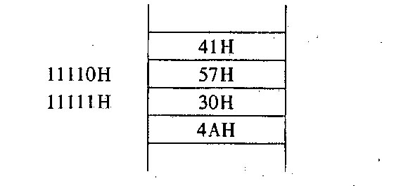
A.5730H
B.3057H
C.304AH
D.4A30H
16．下面的两条伪指令汇编后，ND单元的值为
NCDB2DUP(4，2DUP(4，2))
NDDB$－NC
A.1
B.2
C.10
D.12
17．8086CPU的引脚AD₁₅～AD₀属于
A.片总线B内总线
C.外总线
D.通信总线
18．8086微处理器的一个总线周期在______之后插入T_{WO}
A.T₁
B.T₂
C.T₃
D.T₄
19．8086微处理器中寄存器_______通常用作数据寄存器，且隐含用法为计数寄存器。
A.AX
B.BX
C.CXD．DX
20．在8086系统中，当 HYPERLINK "http://zk.ikaoti.cn/zikao.htm" EMBED Equation.3 \* MERGEFORMAT $\overline{\text{BHE}}$、A₀信号分别为低电平和高电平时，传输信息的数据线是
A.AD_{l9}~AD₀
B.AD₉~AD0[本科目答案页面导航：http://zk.ikaoti.cn/zikao.htm]
C.AD₁₅~AD₈
D.AD₇~AD₀
21．设某1K×8位的RAM的片选端 HYPERLINK "http://zk.ikaoti.cn/zikao.htm" EMBED Equation.3 \* MERGEFORMAT $\overline{\text{CS}}$和图的74LSl38(其他控制端信号不考虑)的 HYPERLINK "http://zk.ikaoti.cn/zikao.htm" EMBED Equation.3 \* MERGEFORMAT $\overline{Y_{3}}$端相
连，则能选中该RAM的单元地址是
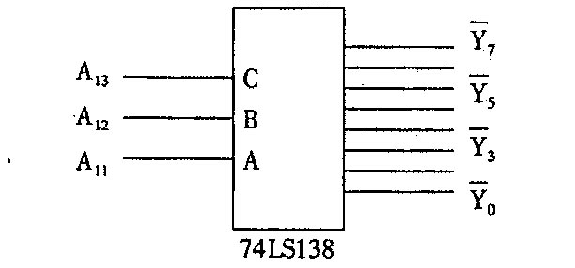
A.1616H
B.3939H
C.5C5CH
D.7F7FH
22．下列叙述不正确的是
A.内存可以直接与CPU交换数据
B.硬盘、软盘和光盘不能直接与CPU交换数据
C.硬盘和软盘与内存交换数据的单位是一个字节
D.光盘与磁盘的存储介质不同
23．8255A有__________个端口。
A.1[[微信公众号：ikaoti]
B.2
C.3
D.4
24．8255A的A、
B.C口地址从小到大的顺序为
A.A、
B.C
B.
B.
C.A
C.[最新年份咨询qq593777558]
C.
B.A
D.A、[[微信公众号：ikaoti]
C.B
25．一个8259A可提供___个中断类型号。
A.1
B.8
C.16
D.64
26．用DMA方式传送数据时，是由_________控制的。
A.CPU
B.软件
C.CPU+软件
D.硬件控制器
27．某一测控系统要使用一个连续的方波信号，则8253应工作在
A.方式0
B.方式l
C.方式2
D.方式3
28．8253工作在方式0，在计数过程中改变计数值．则[最新年份咨询qq593777558]
A.不影响计数过程
B.停止计数
C.按新的计数值重新开始
D.按上次的值计数完后，再接新的计数值重新开始
29．Pentium系列芯片中，中文名为“高能奔腾”的芯片是
A.PentiumWithMMX[本科目答案页面导航：http://zk.ikaoti.cn/zikao.htm]
B.PentiumPro
C.PentiumⅡ
D.PentiumⅢ
30．在异步串行通信中，使用波特率来表示数据的传送速率，是指
A.每秒钟传送字符数
B.每秒钟传送字节数
C.每秒钟传送二进制位数
D.每分钟传送字节数
三、名词解释题(本大题共5小题．每小题2分，共10分)
31．微型计算机
32．I／O接口
33．溢出
34．全译码
35．中断源
四、简述题(本大题共3小题，每小题5分，共15分)
36．简述8086系统中内存储器的物理地址的形成过程。
37．简要说明DRAM和SRAM的主要区别?
38．异步通信区别于同步通信的主要特点是什么?
五、分析应用题(本大题共2小题，第39小题10分，第40小题5分，共15分}
39．8086／8088的读总线周期的时序如图示，试回答：
(1)该时序图是CPU工作在何种模式下的时序图?
(2)8086／8088为何要设置ALE信号?
(3)CPU在何时采样READY信号，何时采样数据总线?
(4)8086／8088的存储器写周期和读周期时序有何不同?
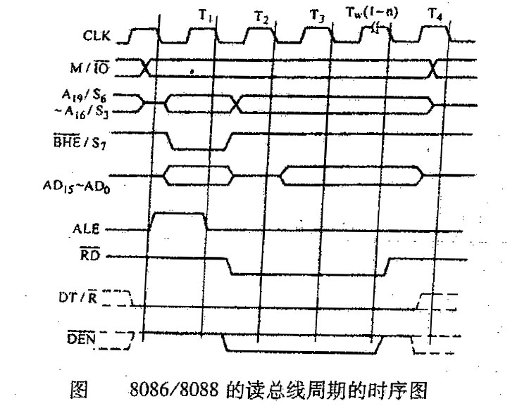[本科目答案页面导航：http://zk.ikaoti.cn/zikao.htm]
40．画出下列语句中的数据在存储器的存储情况。
DATA1 DB 2DUP (12H，34H，56H)
六、设计题(本大题共2小题，第41小题10分，第42小题15分，共25分)
41．设串行通信口的输入数据寄存器的端口地址为60H，状态寄存器的端口地址为61H，它
的各位为1时含义如下：
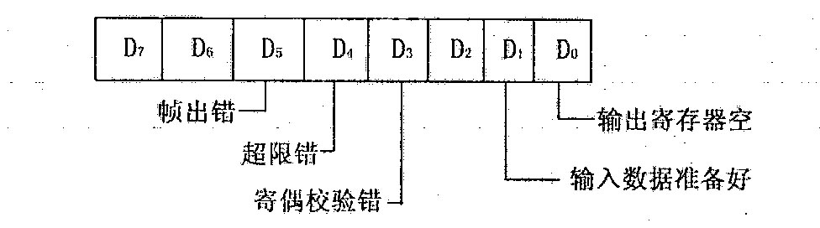
编写程序，输入一串字符并存入缓冲区BUFF，同时检验输入的正确性，如有任何错误，
则转到出错处理程序ERR。
